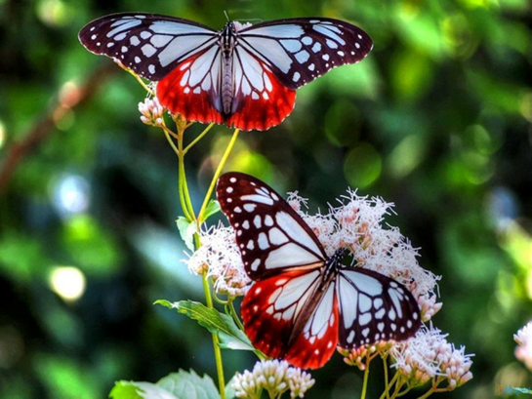
La nature et ses attraits.

La ravissante nature est en symbiose avec l'univers
Qui la peuple de beauté et douceur extraordinaires.
Chaque insecte ou animal a pour elle son utilité
Et offre à la flore son épanouissement complet
Tout en procurant aux admirateurs sa splendeur
Afin d'agrémenter la vie terrestre de bonheur.
Les papillons dont les variétés sont multiples
Excellent dans la joliesse, ils sont très fragiles.
N'as-tu jamais observé son vol charmeur
Au gré du vent, il décrit des cercles enjôleurs.
Il ne manque que la mélodie d'une valse lente,
L'imagination l'invente pour créer une scène vivante
Dans un décor verdoyant orné de fleurs multicolores
Où les petits insectes iront se poser dès l'aurore.
Afin d’agglutiner du pollen humecté par la brume
Et nous étonner de ses prestances au soleil diurne.
La nature est un trésor parsemé de plaisirs anodins
Qu'il faut savoir cueillir pour un bonheur divin.
Marie Laborde.

